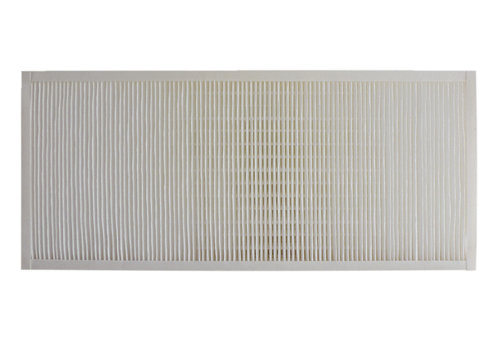Filtre à air, rechange KFF 9030-7Unité de conditionnement : 1 pièceGamme: K
Numéro de référence : 0093.1219Fabricant : MAICO

